PHẦN MỀM THÔNG KÊ SPSS
I GIỚI THIỆU:
Thống kê và phân tích số liệu là một khâu rất quan trong trong tiến trình thực hiện các nghiên cứu y học.
Trong phạm vi cuốn sách này, chúng tôi giới thiệu những thuật toán thống kê cơ bản nhất thường sử dụng khi viết luận văn, luận án y học.
II. MỤC TIÊU:
Sử dụng phần mềm SPSS để thực hành nhằm đạt các mục tiêu sau:
- Mã hoá được số liệu thích họp cho việc phân tích.
- Tạo được biến theo bộ câu hỏi hoặc biểu mẫu nghiên cứu.
- Quản lý số liệu: tạo biến mới, chọn tập họp nhỏ các bản ghi, mã hoá lại các biến.
- Thưc hiện phân tích và giải thích được các thống kê mô tả: đơn biến, mối liên quan giữa các biến.
- Thực hiện phân tích và giải thích được các thống kê suy luận: kiểm định giá trị trung bình, tỷ lệ, tương quan-hồi qui…
Đây là tài liệu mang tính chất thực hành ứng dụng cao.
IV. NỘI DUNG:
- Mở và đóng chương trình SPSS:
  - Mở chương trình SPSS: nhấp đúp vào biểu tượng SPSS là xong.

Chương trình SPSS hiện ra
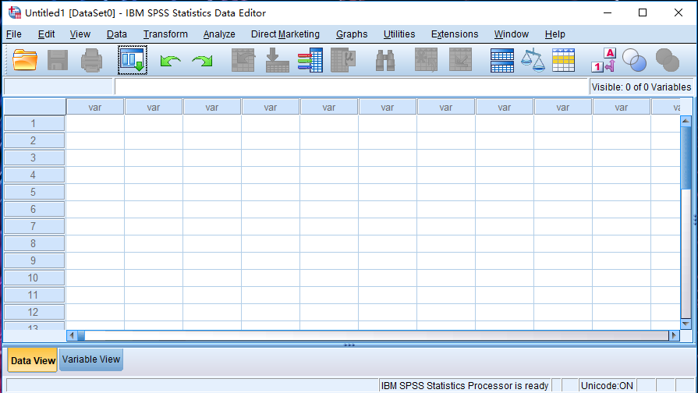
  - Đóng chương trình SPSS: nhấn vào dấu x trên góc phải phía trên của chương trình.
- Truy xuất tập tin dữ liệu có sẵn:
Chọn câu lệnh: 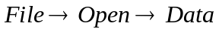 một họp thoại hiện ra
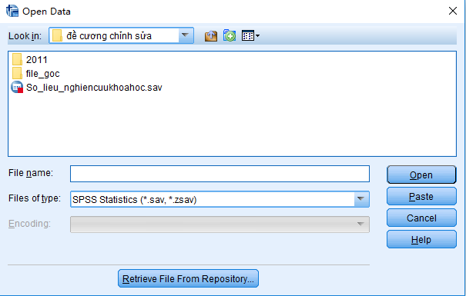
Chọn đường dẫn vào file có đuôi .sav chọn open là xong.
Hoặc bấp đúp vào file .sav cần mở.
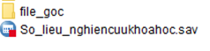
- Cách xác định lại biến số:
Biến số có thể phân loại tuỳ theo các yếu tố sau:
* Bản chất của biến số:
Biến số thể hiện một đại lượng: là biến số định lượng (quantitative variable):
- Liên tục: Cân nặng, chiều cao...
- Rời rạc: số trứng, số con....
Biến số nhằm thể hiện một đặc tính: là biến số định tính.
Được chia làm 3 loại:
- Biến nhị giá - Binary variable: giới tính…
- Biến danh định - Nominal variable: nghề nghiệp, trình độ học vấn…
- Biến thứ tự - Ordinal variable: xếp loại học sinh, tình trạng kinh tế gia đình ...
* Dựa vào mối tương quan giữa các
- Biến độc lập
- Biến phụ thuộc
- Mã hóa số liệu:
Mục đích của việc mã hoá số liệu là chuyển đổi thông tin nghiên cứu đã thu thập thành dạng thích hợp cho việc phân tích trên máy tính. Thường thì bạn sẽ sử dụng một bộ câu hỏi hoặc biểu mẫu thu thập số liệu khác nhau để thu thập số liệu. Để đưa ra được những kết luận từ nghiên cứu của mình, bạn sẽ phải tóm tắt các kết quả của cuộc điều tra. Hầu hết các nghiên cứu đều liên quan đến một số lượng lớn các đối tượng tham gia, các thông tin từ bộ câu hỏi và các phiếu điều tra được nhập vào SPSS để cho tất cả các số liệu đã thu thập được lưu trữ và xừ lý một cách thuận tiện. Phần mềm thống kê thường có dạng bảng tính và số liệu phải được nhập vào các bảng tính này. Một bảng tính là một định nghĩa tương đối, về thực chất nó là phần hiển thị trên màn hình với những đường kẻ trong đó. Các chữ số và các ký tự có thể được đánh máy trong từng ô. Khác với những phần mềm bảng tính thông dụng như EXCEL®, các phần mềm phân tích thống kê thường có những giới hạn chặt chẽ hơn trong việc nhập liệu vào những ô này. Trong hầu hết các tệp số liệu, thông tin cho từng đối tượng quan sát được nhập trên một hàng của bảng tính. Các cột cùa bảng tính tương ứng với các câu hỏi trong bộ câu hỏi công cụ thu thập số liệu. Một câu trà lời của một đối tượng được mã trên một ô của bảng tính (ví dụ một ô = một câu trả lời và tất cả các câu trả lời cho một câu hỏi nằm trên một hàng dọc dưới cột tương ứng). Các câu trả lời nên được mã hoá bằng số càng nhiều càng tốt và ta nên hạn chế việc dùng mã bằng các ký tự.
Ví dụ:
Lưu ý ràng trong khi tên cột có thể là bất kỳ tên gì bạn muốn, hầu hết các phần mềm thống kê quy định chặt chẽ về độ dài và dạng. Để phù hợp, hãy dùng dấu gạch dưới vào tên biến dài hơn 8 ký tự, không để khoảng trống giữa các từ (ví dụ ‘h_id’ thay cho ‘household id'X không bắt đầu bàng một con số (cho dù ký tự số có thể dùng ở bất kỳ vị trí nào khác trong tên cột), và không bao giờ chứa các ký tự đặc biệt (*, /, 11). Nếu bạn thiết kế bộ câu hỏi một cách đúng đắn, hầu hết các bảng câu hỏi sẽ dễ dàng có thể được mã bằng chữ số.
Biến | Mô tả | Giá trị mã và ý nghĩa
maso | Mã số thai phụ | Giá trị từ 1 đến 703
tentp | Họ tên thai phụ
tuoi | Tuổi thai phụ | Từ 17 đến 45
hocvan | Học vấn của thai phụ | 0: mù chữ  1: cấp 1  2: cấp 2  3: cấp 3  4: đại học và sau đại học
nghe | Nghề nghiệp của thai phụ | 1: nông dân  2: công nhân  3: thợ may  4: buôn bán  5: công nhân viên  6: nội trợ  7. Nghề khác
Để tạo ra biến cho việc nhập liệu theo bộ câu hỏi trên, bạn thực hiện theo các cách sau:
- Vào Variable View
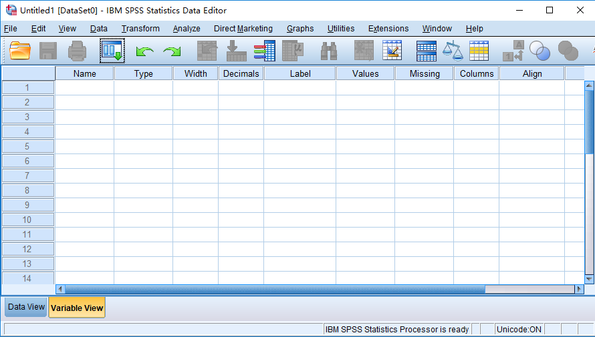

Mở cửa sổ số liệu trong SPSS, chọn Variable view ở góc dưới trái màn hình. Bạn sẽ thấy toàn bộ các tên cột từ trái qua phải ở phía trên màn hình gồm có: Name (tên biến), Type (kiểu biến), Width (Độ rộng của biến), Decimals (số thập phân), Label (nhãn biến), Values (các giá trị), Missing (giá trị khuyết), Columns (độ rộng của cột), Align (canh lề), Measure (kiểu đo lường)

- Đặt tên biến đầu tiên là maso ở cột Name, kiểu biến dạng số, độ rộng của biến là 8, không có số thập phân và nhãn của biến là Mã số thài phụ.
Các biến nhập tương tự:

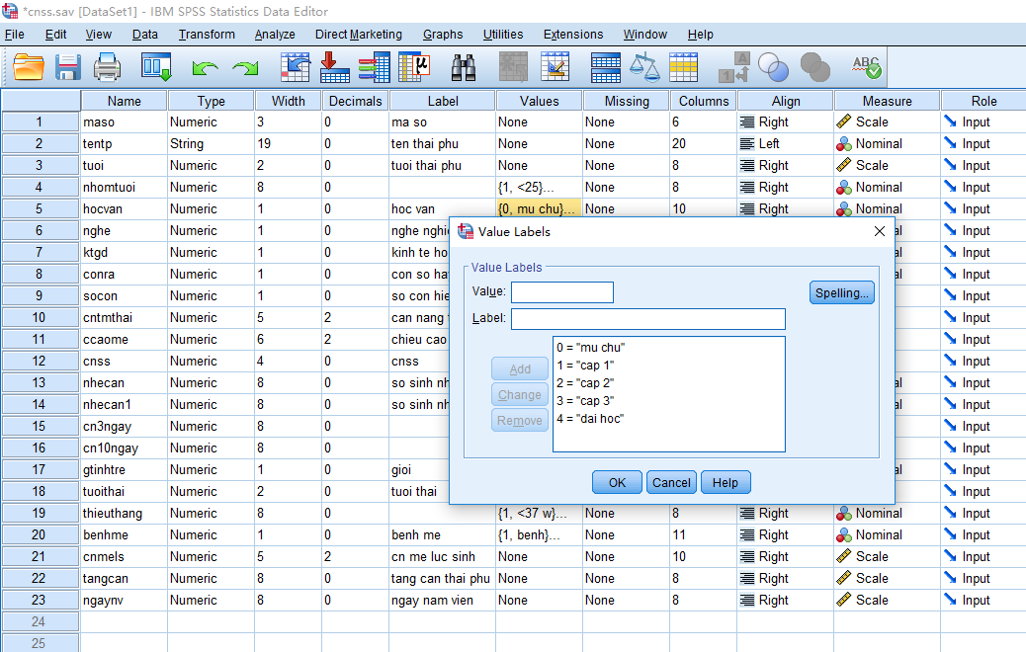
- Nhập số liệu:
Một bộ câu hỏi hay một biểu mẫu số liệu được mã hoá dưới dạng số, chúng cần được nhập vào máy tính để chuân bị cho phân tích số liệu. Phần nhập số liệu yêu cầu con người dùng tay và mắt để chuyển những thông tin, vì thế có thể xảy ra các lỗi đánh máy. Để hạn chế mức thấp nhất sai lầm này, có một gợi ý đưa ra là tất cả số liệu nên được nhập hai lần, mỗi lần là một người khác nhau. Bất kỳ một sự khác nhau nào giữa hai bản số liệu cũng cần phải được lưu ý và phải được kiểm tra dựa trên bản số liệu gốc hoặc nếu có thể đối chiếu với đối tượng phỏng vắn. Nhập số liệu hai lần do hai người độc lập là lý tưởng, nó sẽ làm hạn chế tối đa các lỗi khi đọc và lỗi đánh máy. Ví dụ, chữ viết tay đôi khi không dễ đọc, một người có thể đọc là ‘3’, nhưng người thứ hai có thể đọc lả 5 Sự khác nhau này sẻ được kiểm tra và mã số đúng sẽ được chọn.
Nhập số liệu hai lần tốn nhiều thời gian, và đắt tiền. Rất khó thực hiện trên thực tế và đôi khi không cần thiết nếu chương trình nhập liệu được viết và có nhiều chức năng kiểm tra quá trình nhập liệu. Dưới đây là các chiến lược nhập số liệu cho bạn lựa chọn.
- Nhập toàn bộ số liệu hai lần bởi hai người riêng biệt.
- Nhập toàn bộ số liệu hai lần do một người thực hiện.
- Nhập toàn bộ số liệu một lần, sau đó chọn ngẫu nhiên đơn khoảng 20% bộ số liệu và nhập lần 2. Nếu những sự khác nhau là tối thiểu, dừng lạì. Nếu không cần phải cân nhắc (ii).
- Nhập toàn bộ số liệu 1 lần, chọn ngẫu nhiên đơn khoảng 20% bộ số liệu, kiểm tra lại bằng mắt. Nếu những sự khác nhau là tối thiểu, dừng lại. "Nếu không cần phải cân nhắc (ỉi).
- Nhập toàn bộ số liệu một lần, không kiểm tra hai lần. Không có đề nghị gì.
- Quản lý số liệu:
  - Tạo biến mới:
Đôi khi bạn muốn tính toán một biến mới dựa trên các biến hiện có trong bộ số liệu. Ví dụ, chúng ta cần biết sự khác nhau giữa điểm chất lượng cuộc sau chấn thương với trước chấn thương ở từng đối tượng. Chúng ta có thể tính được bằng tay nhưng tính cho tất cả các đối tượng sẽ tốn rất nhiều thời gian, thay vì tính bằng tay chúng ta có thể sử dụng SPSS tính toán sự khác nhau này và đưa ra các giá trị vào biến mới.
Để dùng thực đơn lệnh, bạn vào Transform/ Compute...
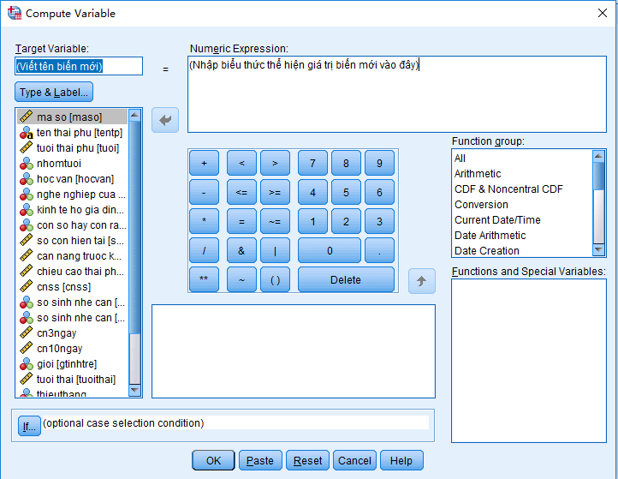
Bạn đặt tên biến mới và tính giá trị cho biến đó, bạn có thể dùng các hàm tính toán ở danh sách bên dưới Function và kết hợp dùng các toán tử
  - Chọn một tập hợp nhỏ các bản ghi:
Đôi khi bạn chỉ muốn xem một nhóm đối tượng nào đó chứ không phải là tất cả. Điều này sẽ phụ thuộc vào câu hỏi nghiên cứu của bạn là gì. Ví dụ, nếu bạn viết báo cáo cho một tổ chức về sức khỏe của trẻ em, bạn có thể chỉ muốn xem xét những đối tượng là trẻ em trong bộ số liệu của bạn. Nếu bạn viết báo cáo về an toàn xe, bạn có thể chỉ cần quan tâm đến những đối tượng chấn thương khi đi xe và loại trừ những đối tượng đi bộ ra khỏi phân tích. Trong bộ số liệu biến loại phương tiện phân làm 5 loại: 1 = ô tô; 2 = xe đạp; 3 = xe máy; 4 = người đi bộ; 5 = khác. Bạn cần chọn những đối tượng mà loại phương tiện không bằng 4, có nghĩa không phải người đi bộ. SPSS có thể ‘lọc’ và chọn các đối tượng mà bạn yêu cầu. Để làm được điều này dùng cú pháp ở dưới. Nhớ sử dụng phần thứ 2 của cú pháp ở dưới để loại bỏ sự lọc này và chọn lại tất cả các đối tượng cho những phân tích về sau.
Dùng thực đơn lệnh 
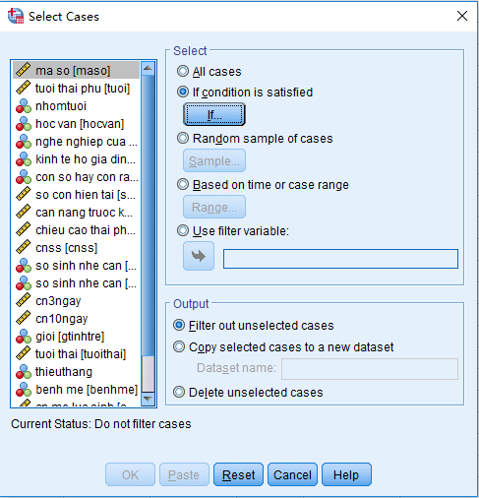
Click vào If và đánh câu lệnh mệnh đề điều kiện
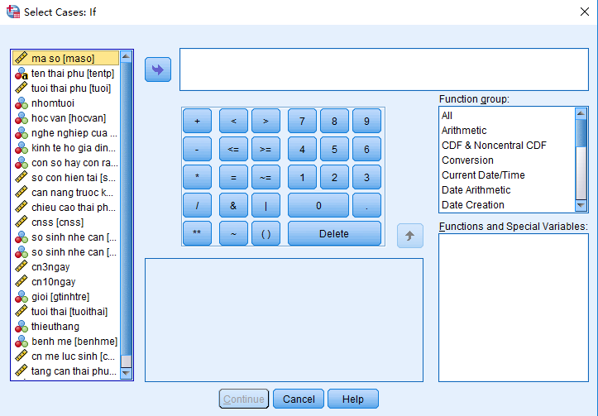
Nhấn Continue rồi nhấn Ok là xong
  - Mã hoá lại các biến:
- Mã hóa lại một biến phân loại:
Trong phiếu điều tra về cân nặng sơ sinh có các biến về trình độ học vấn, tuổi thai phụ, tuần tuổi thai, cân nặng sơ sinh, cân nặng mẹ.... Trong phân tích của mình các biến nghiên cứu không muốn có quá nhiều phân loại trình độ học vấn > (5 nhóm) và họ chỉ quan tâm đến tỷ lệ sinh con nhẹ cân ở các bà mẹ có trình độ học vấn thuộc 3 nhóm từ cấp 1 trở xuống, từ hết cấp 1 đến hết cấp 2 và trên cấp 2. Họ muốn tạo ra các biến mới mà có ít phân loại hơn. Để làm được điều này họ có thể tạo nên các biến mới bằng cách gộp các phân loại hiện tại, và kết hợp một số phân loại với nhau, tạo ra một biến trình độ học vấn hvan_gr với 3 loại, và một biến nhecan (gồm 2 nhóm nhẹ cân: nhẹ cân và không nhẹ cân).
Dùng menu lệnh: Transform/ Recode:
Nếu chọn Into same variables... mã hóa lại giá trị của một biến và kết quả mới sẽ được lưu đè lên biến đó. Khi đó, cửa sổ sau hiện ra, bạn chọn biến cần nhóm, chẳng hạn chọn biến Education:
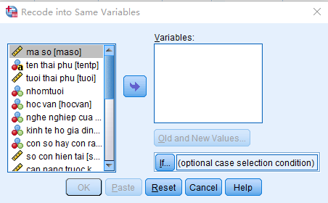
Nhấn nút Old and New Values… để chọn giá trị nhóm, cửa sổ sau hiện ra:
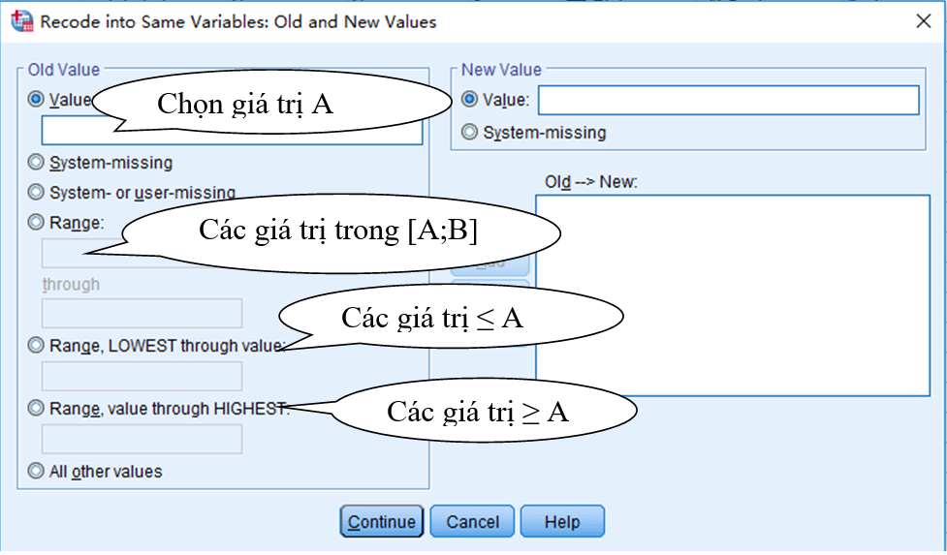
- Bên phần Old Value, chọn những gía trị sẽ được phân vào một nhóm.
- Sau đó nhập giá trị mới, đại diện cho cả nhóm đó vào ô Value ở phần New value
- Nhấn nút Add và tiếp tục làm với các phân nhóm tiếp theo
Nếu chọn into different variables nghĩa là bạn sẽ thực hiện mã hoá một biến nhưng kết qủa mã hoá được lưu vào một biến khác và giá trị “gốc” vẫn được giữ nguyên.

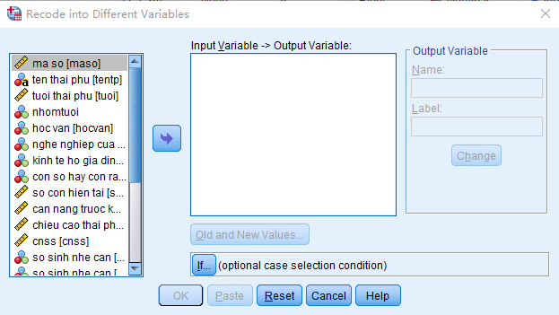

Chọn biến cần mã hoá từ danh sách các biến và kích mũi tên, ở đây chẳng hạn chọn biến “tuoi”
Nhập tên biến mới vào hộp Name và nhấn nút Change
Nhấn nút Old and New Values... để thực hiện mã hoá (phân nhóm) cho các giá trị. Quá trình này cũng được thực hiện giống như phần trên.
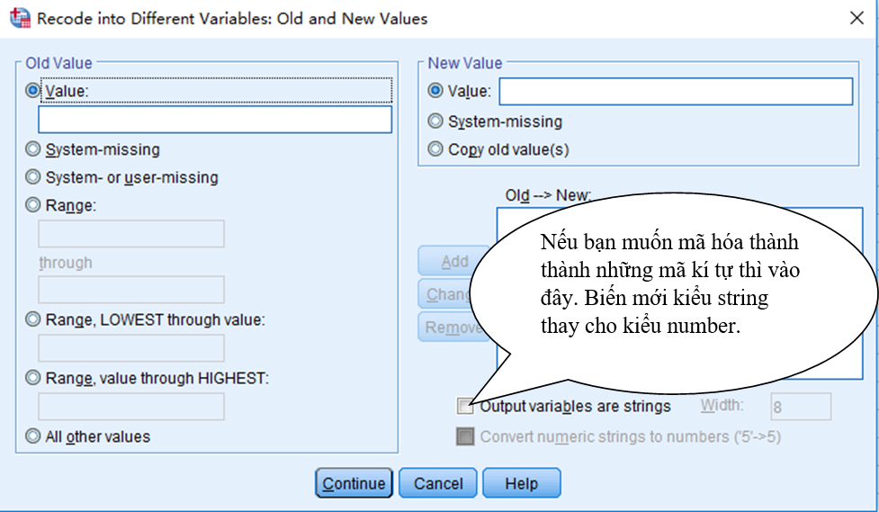
Hộp  sẽ lưu danh sách các phân nhóm mà bạn vừa làm, từ danh sách này, bạn có thể kiểm tra xem mình đã phân nhóm đúng chưa. Bạn cũng có thể sửa lại bằng cách chọn nhóm trong danh sách đó và kích vào nút Change, kích vào nút Remove nếu bạn muốn xoá bỏ.
Nhấn Continue để khẳng định việc mã hoá bạn vừa làm rồi nhấn OK để thực hiện
- Phân loại một biến liên tục:
Để phân loại một biến liên tục thay vì định rõ các giá trị mới cho các phân loại hiện tại bạn sẽ cần cho SPSS biết sự sắp xếp của biến liên tục tương ứng với các phân loại bạn muốn trong biến mới. Ví dụ, của cân nặng sơ sinh được mã thành một biến ssncan (sơ sinh nhẹ cân, giá trị không nhẹ cân sơ sinh sẽ mã là 0 (được xác định là 2500 gram hoặc lớn hơn), với 2499 gram hoặc nhỏ hơn được xác định là nhẹ cân sơ sinh và mã là 1. Nếu hai biến liên tục có thể được gộp lại theo một cách giống hệt nhau thì bạn có thể thực hiện trên cả hai biến trong cùng một lần.
Để mã hóa các biến liên tục, bạn có thể đùng menu lệnh tương tự như trình bày ở trên.
- Phân tích số liệu:
  - Làm việc với biến định tính:
    - Tính tần suất (n) và tỉ lệ (%)
Các bảng tần số và biểu đồ cột của tần suất và tỷ lệ mô tả phân bổ các giá trị của một biến định tính (phân loại) có được qua SPSS bằng cách dùng lệnh sau:
Từ thực đơn dọc chọn:
Từ danh sách các biến, chọn biến hocvan (trình độ học vấn), và nghe (nghề nghiệp) và chuyển chúng vào hộp Variabie(s) bằng cách nhấp chuột lên phím mũi tên 
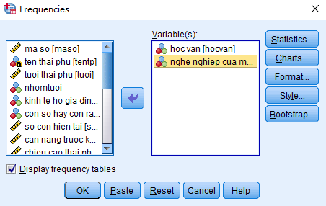
Bấm Ok sẽ có kết quả sau:
Frequency Table

hoc van
 |  | Frequency | Percent | Valid Percent | Cumulative Percent
Valid | mu chu | 53 | 7.5 | 7.6 | 7.6
Valid | cap 1 | 287 | 40.8 | 40.9 | 48.5
Valid | cap 2 | 292 | 41.5 | 41.7 | 90.2
Valid | cap 3 | 67 | 9.5 | 9.6 | 99.7
Valid | dai hoc | 2 | .3 | .3 | 100.0
Valid | Total | 701 | 99.7 | 100.0
Missing | System | 2 | .3
Total |  | 703 | 100.0

nghe nghiep cua me
 |  | Frequency | Percent | Valid Percent | Cumulative Percent
Valid | nong dan | 330 | 46.9 | 47.1 | 47.1
Valid | cong nhan | 110 | 15.6 | 15.7 | 62.8
Valid | tho may | 22 | 3.1 | 3.1 | 65.9
Valid | buon ban | 23 | 3.3 | 3.3 | 69.2
Valid | cnv | 85 | 12.1 | 12.1 | 81.3
Valid | nghe khac | 131 | 18.6 | 18.7 | 100.0
Valid | Total | 701 | 99.7 | 100.0
Missing | System | 2 | .3
Total |  | 703 | 100.0
    - Biểu đồ cột:
Nhấn vào:
Bạn có thể chọn biểu đồ cột biểu diễn tần suất.
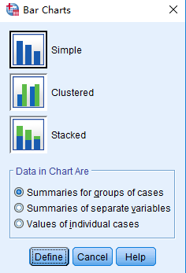
Có 3 lựa chọn kiểu biểu đồ, giả sử chọn Simple ta có bảng sau:

Đưa biến hocvan vào và nhấn Ok

Graph
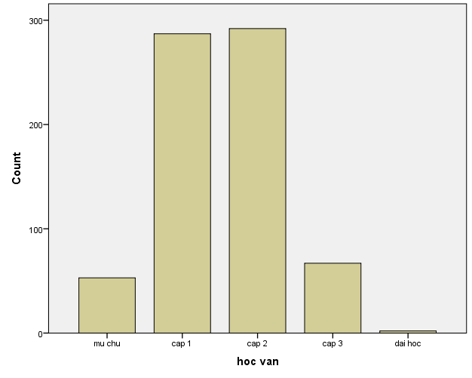

Chúng ta có thể vẽ biểu đồ với đơn vị là phần trăm, nếu chọn % of case.

    - Mối liên quan giữa 2 biến định tính.
Mô tả nhẹ cân sơ sinh theo giới tính thai nhi:
- Ta chọn Menu lệnh:
- Đưa biến vào:
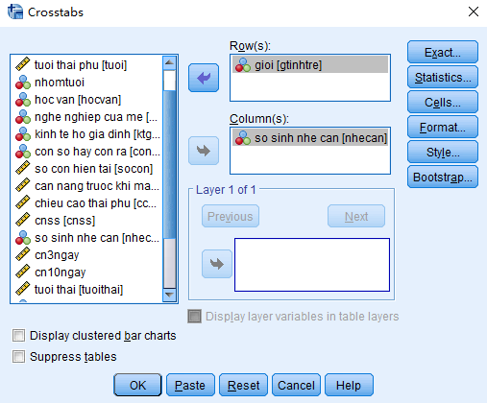
- Click vào nút Cells sau đó click vào cột Row
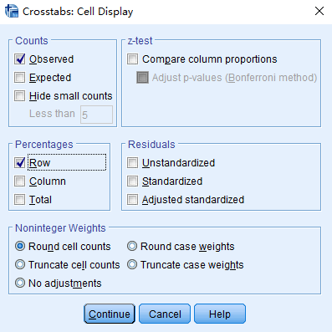
- Bấm Continue sau đó Ok là xong

gioi * so sinh nhe can Crosstabulation
 |  |  | so sinh nhe can |  | Total
 |  |  | <2500 gram | >=2500 gram | Total
gioi | gai | Count | 22 | 322 | 344
gioi | gai | % within gioi | 6.4% | 93.6% | 100.0%
gioi | trai | Count | 19 | 340 | 359
gioi | trai | % within gioi | 5.3% | 94.7% | 100.0%
Total |  | Count | 41 | 662 | 703
 |  | % within gioi | 5.8% | 94.2% | 100.0%

    - Phân tích tầng
Người ta muốn xét trẻ nhẹ cân ngoài theo giới tính trẻ mà còn theo bệnh mẹ, làm theo câu lệnh trên nhưng đưa bệnh mẹ vào ô Layer 1 of 1
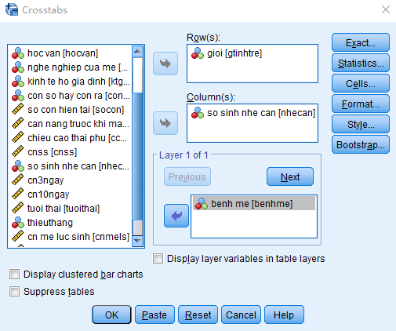

gioi * so sinh nhe can * benh me Crosstabulation
benh me |  |  |  | so sinh nhe can |  | Total
 |  |  |  | <2500 gram | ≥2500 gram | Total
benh | gioi | gai | Count | 3 | 16 | 19
benh | gioi | gai | % within gioi | 15.8% | 84.2% | 100.0%
benh | gioi | trai | Count | 3 | 27 | 30
benh | gioi | trai | % within gioi | 10.0% | 90.0% | 100.0%
benh | Total |  | Count | 6 | 43 | 49
benh |  |  | % within gioi | 12.2% | 87.8% | 100.0%
khong | gioi | gai | Count | 19 | 304 | 323
khong | gioi | gai | % within gioi | 5.9% | 94.1% | 100.0%
khong | gioi | trai | Count | 16 | 304 | 320
khong | gioi | trai | % within gioi | 5.0% | 95.0% | 100.0%
khong | Total |  | Count | 35 | 608 | 643
khong |  |  | % within gioi | 5.4% | 94.6% | 100.0%
Total | gioi | gai | Count | 22 | 320 | 342
Total | gioi | gai | % within gioi | 6.4% | 93.6% | 100.0%
Total | gioi | trai | Count | 19 | 331 | 350
Total | gioi | trai | % within gioi | 5.4% | 94.6% | 100.0%
Total | Total |  | Count | 41 | 651 | 692
Total |  |  | % within gioi | 5.9% | 94.1% | 100.0%

    - Kiểm định giả thuyết cho giá trị tỉ lệ:
      - So sánh một tỉ lệ với một tỉ lệ quần thể hay tỉ lệ lý thuyết.
Giả thuyết 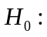 Tỉ lệ nhẹ cân sơ sinh là bằng với một nghiên cứu khác là 7%
Chúng ta sử dụng kiểm định  (Chi-Square) một mẫu để so sánh tỉ lệ sơ sinh nhẹ cân trong nghiên cứu cnss.sav với tỉ lệ sơ sinh nhẹ cân trong một nghiên cứu khác.
- Từ thanh menu lệnh chọn:
Một hộp thoại hiện ra:
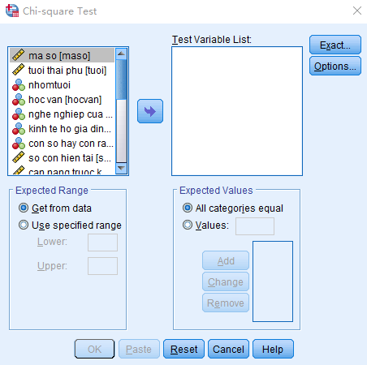
- Đưa biến nhecan vào ô 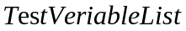
- Chỉ cho SPSS biết tỉ lệ nào mà bạn muốn trên cơ sở quần thể mà bạn sử dụng. Để thực hiện điều này, bạn phải đưa giá trị vào ô Expected Values giá trị này phải nhỏ hơn 1, trong ví dụ này giá trị kỳ vọng là 0.07 của tất cả trẻ sinh ra không bị nhẹ cân.
- Giá trị đầu là 0.93 và giá trị sau là 0.07, tổng 2 giá trị là 100%
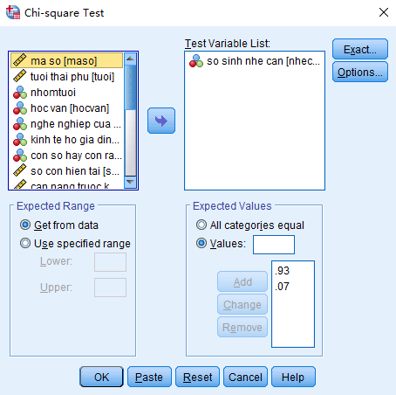
Chi-Square Test

so sinh nhe can
 |  | Observed N | Expected N |  | Residual
>=2500 gram |  | 662 | 653.8 |  | 8.2
<2500 gram |  | 41 | 49.2 |  | -8.2
Total |  | 703
Test Statistics
 | so sinh nhe can
Chi-Square | 1.473ª
df | 1
Asymp. Sig. | .225
a. 0 cells (0.0%) have expected frequencies less than 5. The minimum expected cell frequency is 49.2.

Phiên giải: Tỉ lệ sơ sinh nhẹ cân xấp xỉ 6% trong nghiên cứu cân nặng sơ sinh. Tỉ lệ này tương tự như tỉ lệ sơ sinh nhẹ cân ở một nghiên cứu khác, trong đó 7% trẻ sinh nhẹ cân 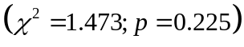.

      - So sánh tỉ lệ của 2 nhóm:
Giả thuyết H_{o}: Tỉ lệ nhẹ cân của trẻ gái tương đương với trẻ trai khi trẻ mới sinh ra. Chúng ta sử dụng kiểm định khi bình phương để kiểm tra giả thuyết là tỷ lệ sơ sinh gái nhẹ cân xảy ra tương đương với tỷ lệ lệ sinh trai nhẹ cân.
- Từ thanh thực đơn chọn: Một hộp thoại sẽ hiện ra.
- Từ danh sách các biến, đánh dấu vào biến phụ thuộc mà bạn muốn phân tích. Trong ví dụ này là nhecan (< 2500 gram hoặc ≥ 2500 gram), và kích vào mũi tên để chuyển biến đó sang ô Column(s).
- Từ danh sách các biến, đánh dấu vào biến độc lập mà bạn muốn phân tích, trong ví dụ này là gioitinhtre (trai hoặc gái), và kích vào mũi tên để chuyển sang ô Row(s).
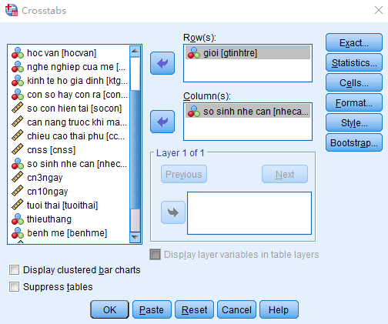
Để kiểm định Chi-Square ta kích vào ô Statictics và kích vào Chi-Square
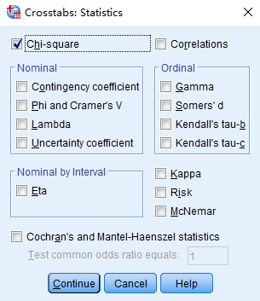
Nếu chúng ta muốn tính OR hoặc tính RR thì kích vào ô Risk sau đó bấm Continue.
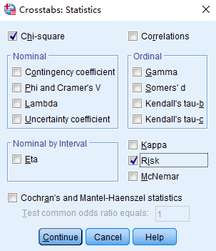

Lưu ý: Bảng 2x2 thì mới tính được OR hoặc RR.

Kết quả:

gioi * so sinh nhe can Crosstabulation
 |  |  | so sinh nhe can |  | Total
 |  |  | >=2500 gram | <2500 gram | Total
gioi | gai | Count | 322 | 22 | 344
gioi | gai | % within so sinh nhe can | 48.6% | 53.7% | 48.9%
gioi | trai | Count | 340 | 19 | 359
gioi | trai | % within so sinh nhe can | 51.4% | 46.3% | 51.1%
Total |  | Count | 662 | 41 | 703
 |  | % within so sinh nhe can | 100.0% | 100.0% | 100.0%

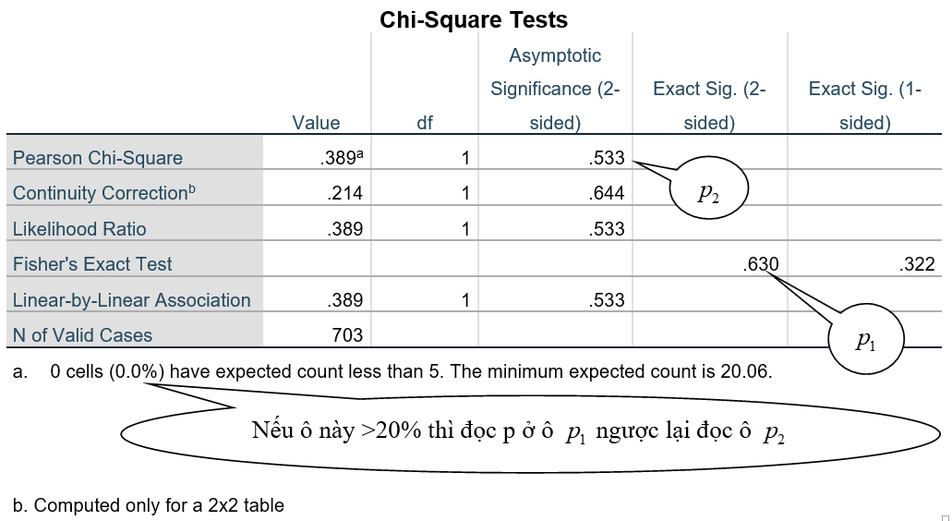

Phiên giải: Có 6.4% trẻ gái sơ sinh nhẹ cân nhưng chỉ có 5.8% trẻ trai sơ sinh nhẹ cân. Tỉ suất chênh chỉ ra sự khác nhau của 2 tỉ lệ này là:
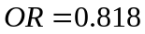 với khoản tin cậy: 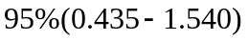tuy nhiên sự khác biệt về tỉ lệ sơ sinh nhẹ cân của 2 nhóm không có ý nghĩa thống kê 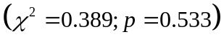
      - So sánh tỉ lệ của hơn nhiều nhóm:
Giả thuyết Tỉ lệ sơ sinh nhẹ cân là giống nhau ở các bà mẹ có độ tuổi khác nhau khi sinh con.
Chúng ta sử dụng kiểm định khi bình phương để so sánh tỉ lệ sơ sinh nhẹ cân ở 3 nhóm tuổi của bà mẹ.

nhomtuoi * so sinh nhe can Crosstabulation
 |  |  | so sinh nhe can |  | Total
 |  |  | >=2500 gram | <2500 gram | Total
nhomtuoi | <25 | Count | 201 | 13 | 214
nhomtuoi | <25 | % within so sinh nhe can | 30.4% | 31.7% | 30.4%
nhomtuoi | 25-35 | Count | 407 | 23 | 430
nhomtuoi | 25-35 | % within so sinh nhe can | 61.5% | 56.1% | 61.2%
nhomtuoi | >35 | Count | 54 | 5 | 59
nhomtuoi | >35 | % within so sinh nhe can | 8.2% | 12.2% | 8.4%
Total |  | Count | 662 | 41 | 703
 |  | % within so sinh nhe can | 100.0% | 100.0% | 100.0%

Chi-Square Tests
 | Value | df | Asymptotic Significance (2-sided)
Pearson Chi-Square | .956ª | 2 | .620
Likelihood Ratio | .873 | 2 | .646
Linear-by-Linear Association | .082 | 1 | .774
N of Valid Cases | 703
a. 1 cells (16.7%) have expected count less than 5. The minimum expected count is 3.44.

Phiên giải: Có tất cả 5.8% trẻ sơ sinh nhẹ cân, chúng không đủ bằng chứng để chỉ ra rằng tỉ lệ sơ sinh nhẹ cân khác nhau theo nhóm tuổi mẹ 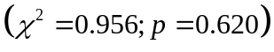
  - Làm việc với biến định lượng:
    - Thống kê mô tả:
Ứng dụng để tính trung bình, trung vị, độ lệch chẩn, lớn nhất, nhỏ nhất, khoảng phân vị…
Mô tả giá trị cho khuynh hướng tâm trung và độ phân tán. Trước khi thực hiện thống kê mô tả cho bất kỳ biến định lượng nào, dù chung cho toàn mẫu hay cho nhóm, ta đều phải kiểm xem dữ liệu định lượng đó có tuân theo phân phối chuẩn không?
  - Nếu biến định lượng có phân phối chuẩn, thì mô tả khuynh hướng tập trung bằng giá trị trung bình (Mean) và độ phân tán bằng độ lệch chuẩn (Standard deviation).
Nếu biến định lượng không có phân phối chuẩn thì mô tả khuynh hướng tập trung bằng giá trị trung vị (Median) và mô tà độ phân tán bằng giá trị nhỏ nhất (min) và lớn nhất (max), hoặc bằng khoảng (range), hoặc bằng khoảng tứ vị (IQR).
Có 2 cách để kiểm tra một biến định lượng có phân phối chuẩn hoặc gần chuẩn:
Cách 1: Vẽ hình chuông phân phối cho biến định lượng đó bằng cách vào
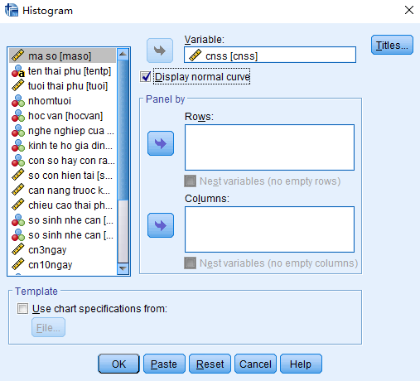
Kiểm tra biến cnss có tuân theo phân phối chuẩn không?
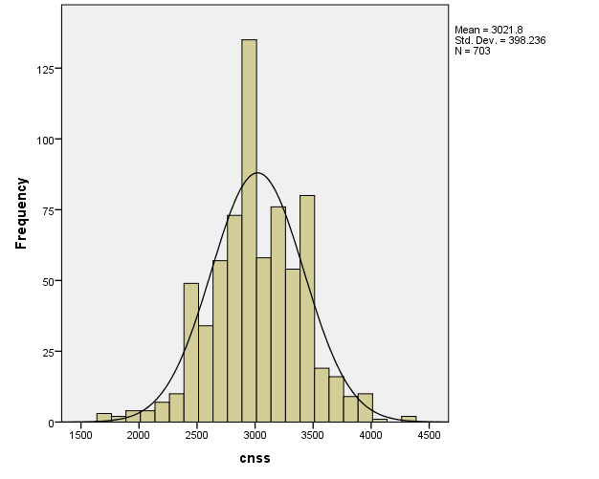

Kết quả ra biểu đồ hình chuông úp ngược, đối xứng 2 bên, thì nó xem là phân phối chuẩn.

Cách 2: có thể sử dụng kiểm định One-Sample Kolmogorov-Smirnov để kiểm định tính chuẩn của số liệu.
Vào:
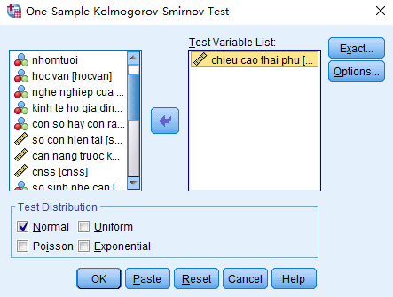
Nhấn Ok có kết quả:
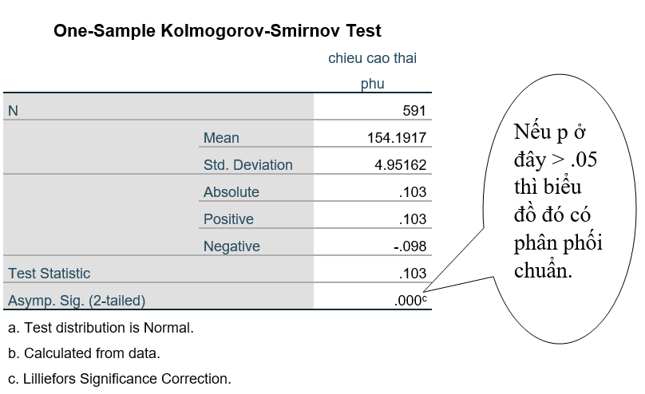
Trong trường hợp biến không có phân phối chuẩn, nhưng nếu biến đó xấp xì có phân phối chuẩn, ta vẫn có thề mô tả và thực hiện thông kê suy luận theo qui luật của biến cố phân phối chuẩn. Một biến được xem như xấp xỉ phân phối chuẩn nếu thõa các điều kiện sau:
- Giá trị trung bình giao động trong khoảng 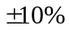 của giá trị trung vị.
- Giá trị trung bình  xấp xỉ giá trị lớn nhất và nhỏ nhất.
- Giá trị Skewness và Kurtosis nằm trong khoảng 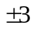
- Biểu đồ Histogram có dạng hình chuông.
- Biến định lượng có phân phối chuẩn: giá trị trung bình và độ lệch chuẩn.
- Menu lệnh:
- Đưa biến cnss vào và kích vào ô Statictics
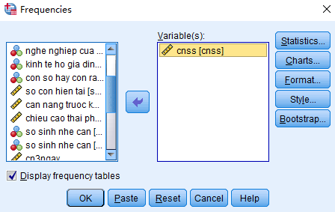
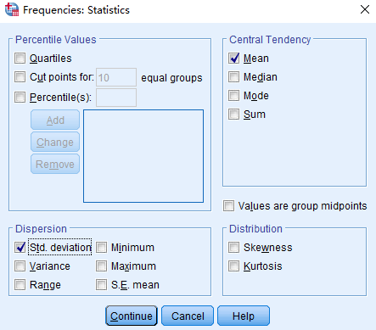
Bấm Continue sau đó bấm Ok

Statistics
cnss
n | Valid | 703
n | Missing | 0
Mean |  | 3021.80
Std. Deviation |  | 398.236

- Trường hợp biến không có phân phối chuẩn: Trung vị, Min, Max, khoản tứ vị.
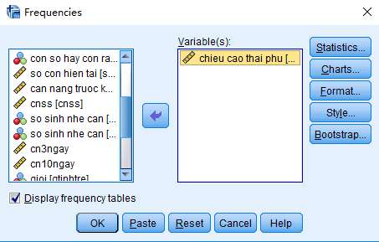
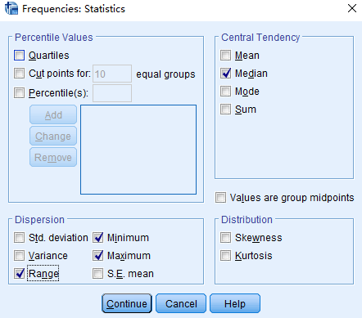
Bấm Continue sau đó bấm Ok

Statistics
chieu cao thai phu
n | Valid | 591
n | Missing | 112
Median |  | 155.0000
Range |  | 33.00
Minimum |  | 137.00
Maximum |  | 170.00

    - Phân tích thống kê mô tả theo các nhóm:
Mô tả trọng lượng sơ sinh theo nhóm tuổi mẹ.
      - Mô tả bằng số:
Tính giá trị trung bình và độ lệch chuẩn trong từng phân nhóm:
- Menu lệnh:
- Đưa biến cnss (cân nặng sơ sinh) vào Variables và biến nhomtuoi vào Grouping Variable(s)
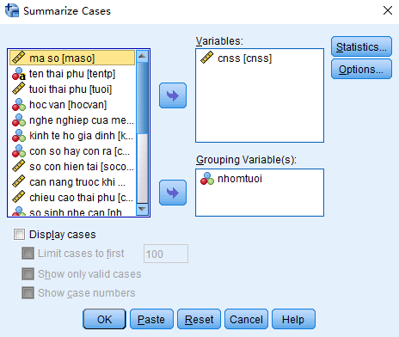
- Vào Statictics, chuyển giá trị cần tìm qua hộp Cell Statictics
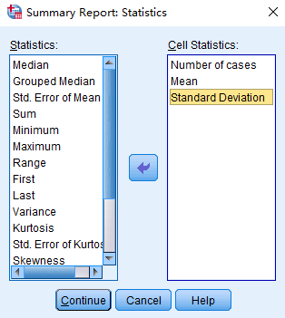
Bấm Continue sau đó bấm Ok

Case Summaries
cnss
nhomtuoi | N | Mean | Std. Deviation
<25 | 214 | 2973.83 | 357.439
25-35 | 430 | 3055.47 | 413.636
>35 | 59 | 2950.42 | 403.393
Total | 703 | 3021.80 | 398.236
Tính giá trị trung vị trong các phân nhóm:
Lập lại bước 1 đến 3, sau đó vào hộp Cell Statictics
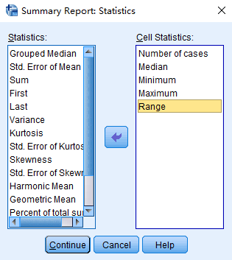
Bấm Continue rồi bấm Ok

Case Summaries
cnss
nhomtuoi | N | Median | Minimum | Maximum | Range
<25 | 214 | 3000.00 | 1700 | 3800 | 2100
25-35 | 430 | 3000.00 | 1700 | 4350 | 2650
>35 | 59 | 3000.00 | 2100 | 3800 | 1700
Total | 703 | 3000.00 | 1700 | 4350 | 2650

      - Tóm tắt bằng biểu đồ Boxplot trong các phân nhóm:
1. Menu lệnh: và
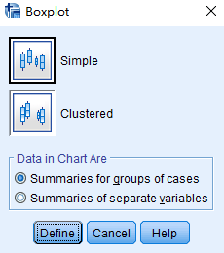
Bấm Define
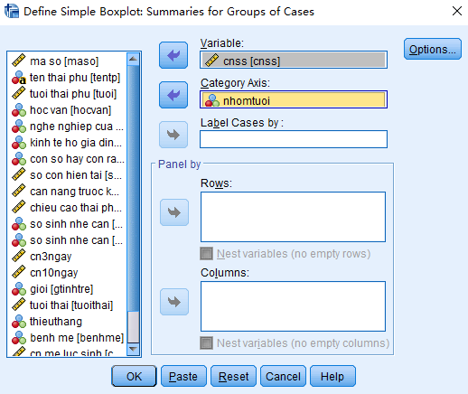
Bấm Ok
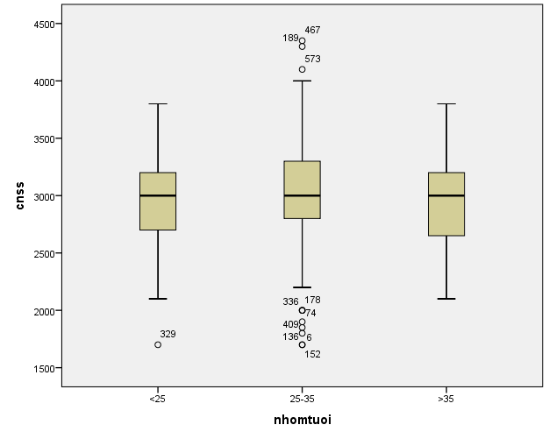

    - Kiểm định giả thuyết cho giá trị trung bình:
Việc chọn phương pháp kiểm định phụ thuộc hai yếu tố:
- Giá trị so sánh có tuân theo phân phối chuẩn hay không?
- Loại kiểm định giá trị trung bình.
 | Phân phối chuẩn | Phân phối không chuẩn
- Trung bình với một giá trị | One-Sample-T-Test | One-Sample-T-Test
- Trung bình của hai nhóm độc lập | Independent sample T-Test | Mann-Whitney U-Test, Moses-Test
- Trung bình tại hai thời điểm của một nhóm. | Paired sample T-Test | Wilcoxon-Test
- Trung bình của nhiều nhóm | One Way ANOVA | Kruskal-Wallis H-Test
- Trung bình tại nhiều thời điểm của một nhóm | MANOVA (Multianlysis of Variances) | Friedman Test
      - So sánh giá trị trung bình với một giá trị lý thuyết hoặc giá trị quần thể:
Giả thuyết Trung bình cân nặng sơ sinh của trẻ trong quần thể, điểm là 2900 gram.

Vì cân nặng sơ sinh tuân theo phân phối chuẩn, áp dụng bảng trên ta áp dụng:
- Menu lệnh:
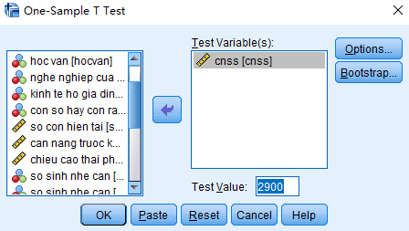
- Đưa cnss vào.
- Điền 2900 vào ô Test Value:
- Bấm Ok
T-Test

One-Sample Statistics
 | N | Mean | Std. Deviation | Std. Error Mean
cnss | 703 | 3021.80 | 398.236 | 15.020

One-Sample Test
 | Test Value = 2900
 | t | df | Sig. (2-tailed) | Mean Difference | 95% Confidence Interval of the Difference
 |  |  |  |  | Lower | Upper
cnss | 8.109 | 702 | .000 | 121.799 | 92.31 | 151.29

Phiên giải: Cân nặng sơ sinh của trẻ là 3021 gram.
Cân nặng sơ sinh của nghiên cứu này so với cân nặng sơ sinh quần thể Việt Nam là 2900 gram, khác biệt có ý nghĩa thống kê 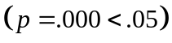
      - So sánh trung bình của 2 nhóm:
Giả thuyết Cân nặng sơ sinh của trẻ trai và trẻ gái là như nhau.
Giả sử cân nặng sơ sinh của trẻ trai và trẻ gái đều cỏ phân phổi chuẩn, kiểm định T không ghép cặp hai phía (Independent-Samples T Test) được sử dụng để so sánh điểm trung bình của hai nhóm nam và nữ.
- Từ menu chọn:
- Từ danh sách các biến, đánh dấu vào biến phụ thuộc mà bạn muốn phân tích. Trong trường hợp này cnss (cân nặng so sinh), và chuyển nó sang ô Test Variable(s).
- Từ danh sách các biến, đánh dấu vào biến độc lập mà bạn muốn sử dụng có nghĩa là nhóm mà bạn muốn so sánh, trong trường hợp cụ thề này là gtinhtre và chuyển chúng sang ô Grouping Variable.
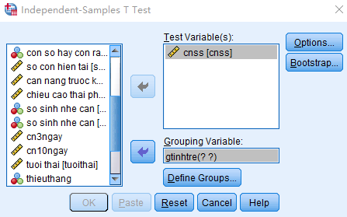
- Bây giờ bạn xác định các loại trong biến độc lập để cho SPSS hiểu được bạn so sánh cái gỉ (có nghĩa lả nam và nữ). Để làm điều dó, đánh dấu vào biến lập (gtinhtre) và kích vào Define Groups. Bạn sẽ thấy một hộp thoại dạng sau. Bạn cần chỉ ra cho SPSS là mã gì là nam, mã gì là nữ? Để làm được điều này bạn nhập mã cho nam (trong cơ sở dữ liệu được mã là 1) vào trong hộp Group 1 vả mã của nữ (trong cơ sở dữ liệu được mã là 2) vào Group 2 sau đó kích Continue.
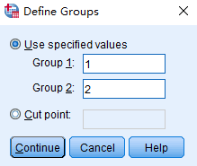
Bấm Ok là xong.
Group Statistics
 |  | gioi | N |  |  | Mean |  | Std. Deviation |  |  | Std. Error Mean
cnss |  | gai | 344 |  |  | 2957.27 |  | 376.077 |  |  | 20.277
 |  | trai | 359 |  |  | 3083.64 |  | 409.436 |  |  | 21.609
Independent Samples Test
 |  |  |  | Levene's Test for Equality of Variances |  |  | t-test for Equality of Means
 |  |  |  | F | Sig. |  | t |  | df | Sig. (2-tailed) |  | Mean Difference | Std. Error Difference |  | 95% Confidence Interval of the Difference
 |  |  |  |  |  |  |  |  |  |  |  |  |  |  | Lower | Upper
cnss | Equal variances assumed |  |  | 1.614 | .204  Ô này >0.05 thì đọc P₁ |  | -4.257 |  | 701 | .000  P₁ |  | -126.368 | 29.687 |  | -184.653 | -68.082
cnss | Equal variances not assumed |  |  |  |  |  | -4.264 |  | 699.755 | .000  P₂ |  | -126.368 | 29.633 |  | -184.548 | -68.188

Từ bảng kết quả Independent Sample Test, chúng ta thấy có 2 hàng kết quả để đọc, chúng ta chỉ chọn 1 trong 2, tùy theo kiểm định cho giả định về sự khác nhau của phương sai. Kết qủa phân tích phương sai của Levene’s Test với 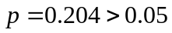, có nghĩa là phương sai ở cân nặng sơ sinh của 2 nhóm trẻ là như nhau. Thõa giả định phương sai bằng nhau ta chọn hàng trên để đọc kết quả. Trong trường hợp ngược lại ta đọc kết quả ở hàng dưới.
Phiên giải: Cân nặng sơ sinh của 2 giới nam và nữ khác biệt có ý nghĩa thống kê 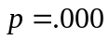 (tức 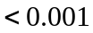), độ lệch chuẩn là 376 gram, khoảng tin cậy 95% 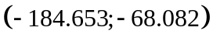
      - So sánh giá trị trung bình 2 thời điểm của một nhóm (Trung bình lập lại)
Giả thuyết Ho: Trung bình cân nặng của trẻ sau 10 ngày không cao hơn cân nặng lúc sinh.
Sự khác biệt về cân nặng sơ sinh và cân nặng sau 10 ngày đã được kiểm tra là có phân phối chuẩn, nên kiểm định T ghép cặp là phù hợp để so sánh trung bình cân nặng qua thời gian.
- Menu lệnh:
- Từ danh sách các biến, đánh dấu vào cặp biến cân nặng sau 10 ngày (cn10ngay) và cân nặng lúc sinh (cnss). Chuyển chúng vào trong ô Paired Variables tương ứng Variable 1 và Variable 2.
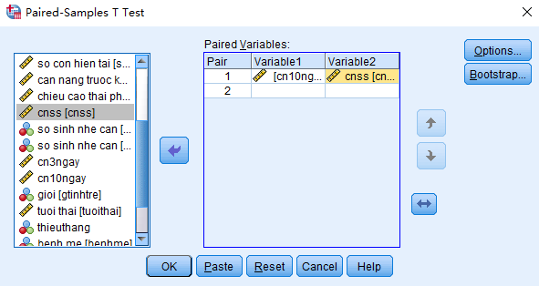
Bấm Ok

Paired Samples Statistics
 |  | Mean | N | Std. Deviation | Std. Error Mean
Pair 1 | cn10ngay | 3272.87 | 703 | 409.169 | 15.432
Pair 1 | cnss | 3021.80 | 703 | 398.236 | 15.020

Paired Samples Correlations
 |  | N | Correlation | Sig.
Pair 1 | cn10ngay & cnss | 703 | .993 | .000

Paired Samples Test
 |  | Paired Differences |  |  |  |  |  | t | df | Sig. (2-tailed)
 |  | Mean | Std. Deviation | Std. Error Mean | 95% Confidence Interval of the Difference |  |  | t | df | Sig. (2-tailed)
 |  |  |  |  | Lower | Upper |  | t | df | Sig. (2-tailed)
Pair 1 | cn10ngay - cnss | 251.067 | 50.024 | 1.887 | 247.363 |  | 254.771 | 133.072 | 702 | .000
Phiên giải: Sự khác biệt về trung bình cân nặng sau 10 ngày và cân nặng sơ sinh là 251 gram, với khoảng tin cậy 95% sự khác biệt này là 247-254 gram, sự khác biệt này có ý nghĩa thống kê 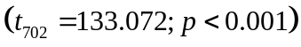
      - So sánh giá trị trung bình nhiều hơn 2 nhóm.
Giả thuyết H₀: Trung bình cân nặng sơ sinh của trẻ được sinh ở các bà mẹ có độ tuổi khác nhau là như nhau.
Cân nặng sơ sinh của các trẻ được sinh ở các bà mẹ thuộc 3 nhóm tuổi được chứng minh là có phân bố chuẩn nên chứng ta có thể sử dụng phân tích phương sai ANOVA một chiều, hai phía để so sánh trung bình cân nặng sơ sinh giữa các trẻ được sinh ra ờ các bà mẹ có mức tuổi khác nhau (3 nhóm).
- Từ menu chọn:
- Từ danh sách các biến đánh dấu vào biến phụ thuộc mà bạn muốn phân tích, trong trường hợp này là, cnss (cân nặng sơ sinh), và chuyển nó vào ô Dependent List
- Từ danh sách các biến, đánh dấu vào biến độc lập mà bạn muốn sử dụng (có nghĩa là các nhóm mà bạn muốn so sánh). Trong trường họp này là nhomtuoi (nhóm tuổi mẹ), chuyển nó sang ô Factor.
- Để có kết quả về thống kê mô tả (Cân nặng sơ sinh trung bình của các nhóm tuổi mẹ) và cho mổi kiểm định thống kê phương sai đồng nhất, hãy kích vào Options chú ý click vào Descriptive và Homogeneity of variance test.
- Để so sánh từng cặp, click vào Post Hoc, có thể chọn bất cứ phương pháp so sánh cặp nào, tuy nhiên nên dùng Tukey nếu bạn có phương sai bằng nhau, Dunett’s T3 nếu phương sai không bằng nhau.
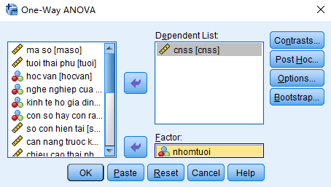
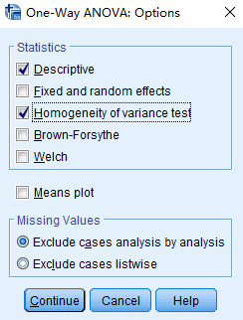
Bấm Continue rồi bấm Post Hoc
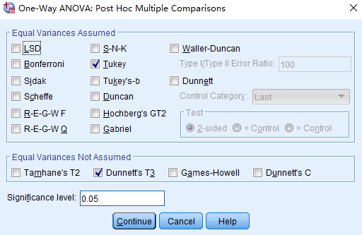
Bấm Continue rồi bấm Ok

Descriptives
cnss
 | N | Mean | Std. Deviation | Std. Error | 95% Confidence Interval for Mean |  | Minimum | Maximum
 |  |  |  |  | Lower Bound | Upper Bound | Minimum | Maximum
<25 | 214 | 2973.83 | 357.439 | 24.434 | 2925.67 | 3022.00 | 1700 | 3800
25-35 | 430 | 3055.47 | 413.636 | 19.947 | 3016.26 | 3094.67 | 1700 | 4350
>35 | 59 | 2950.42 | 403.393 | 52.517 | 2845.30 | 3055.55 | 2100 | 3800
Total | 703 | 3021.80 | 398.236 | 15.020 | 2992.31 | 3051.29 | 1700 | 4350

Test of Homogeneity of Variances
cnss
Levene Statistic | df1 | df2 | Sig.
1.793 | 2 | 700 | .167

ANOVA
cnss
 | Sum of Squares | df | Mean Square | F | Sig.
Between Groups | 1280319.392 | 2 | 640159.696 | 4.072 | .017
Within Groups | 110051229.300 | 700 | 157216.042
Total | 111331548.700 | 702

Multiple Comparisons
Dependent Variable: cnss
 | (I) nhomtuoi | (J) nhomtuoi | Mean Difference (I-J) | Std. Error | Sig. | 95% Confidence Interval
 |  |  |  |  |  | Lower Bound | Upper Bound
Tukey HSD | <25 | 25-35 | -81.633* | 33.170 | .037 | -159.54 | -3.73
Tukey HSD | <25 | >35 | 23.408 | 58.304 | .915 | -113.53 | 160.35
Tukey HSD | 25-35 | <25 | 81.633* | 33.170 | .037 | 3.73 | 159.54
Tukey HSD | 25-35 | >35 | 105.041 | 55.048 | .137 | -24.25 | 234.33
Tukey HSD | >35 | <25 | -23.408 | 58.304 | .915 | -160.35 | 113.53
Tukey HSD | >35 | 25-35 | -105.041 | 55.048 | .137 | -234.33 | 24.25
Dunnett T3 | <25 | 25-35 | -81.633* | 31.542 | .030 | -157.20 | -6.07
Dunnett T3 | <25 | >35 | 23.408 | 57.923 | .969 | -117.58 | 164.40
Dunnett T3 | 25-35 | <25 | 81.633* | 31.542 | .030 | 6.07 | 157.20
Dunnett T3 | 25-35 | >35 | 105.041 | 56.178 | .182 | -32.01 | 242.10
Dunnett T3 | >35 | <25 | -23.408 | 57.923 | .969 | -164.40 | 117.58
Dunnett T3 | >35 | 25-35 | -105.041 | 56.178 | .182 | -242.10 | 32.01
*. The mean difference is significant at the 0.05 level.

Phiên giải:
Sự khác biệt cân nặng sơ sinh của trẻ được sinh ra ở các bà mẹ có độ tuổi khác nhau có ỷ nghĩa thống kê 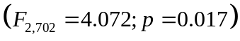
Test Levene’s về sự đồng nhất phương sai cân nặng sơ sinh của trẻ ở 3 nhóm bà mẹ này cho thấy là như nhau (p = 0,167 >0,05). Nên nếu muốn xem cân nặng sơ sinh cùa trẻ ở bà mẹ có nhóm tuổi nào, khác với nhóm nào, ta đọc kết quả Tukey HSD.
Kết quả chỉ ra rằng các trẻ được sinh ra ở bà mẹ thuộc nhóm tuổi < 25 có cân nặng sơ sinh khác với các trẻ được sinh ra ở bà mẹ cổ nhóm tuổi từ 25-35 tuổi 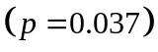, không khác với các trẻ được sinh ra ở các bà mẹ thuộc nhóm tuổi > 35 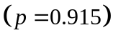. Còn lại kết quả cũng cho thấy rằng, cân nặng sơ sinh của các trẻ sinh ra ở các bà mẹ thuộc nhóm tuổi 25-35 khác nhau không có ý nghĩa thống kê so với trẻ sinh ra ở các bà mẹ thuộc nhóm tuổi trên 35 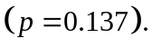
    - Kiểm định giả thuyết cho giá trị trung vị
      - So sánh trung vị của hai nhóm:

Giả thuyết H_{o}: Ngày nằm viện khi sinh con của những bà mẹ có bệnh khi mang thai và của những bà mẹ không có bệnh khi mang thai là như nhau.

Biến ngày nằm viện cùa 2 nhóm bà mẹ có bệnh và không có bệnh được chứng minh là không có phân phối chuẩn nên để so sánh trung vị số ngày nằm viện của những bà mẹ có bệnh và không có bệnh chúng ta sử dụng kiểm định Mann-Whitney.

- Từ thực đơn chọn:
- Đánh dấu vào ô chọn Mann-Whitney U trong phần Test Type để chọn kiểm định thống kê.
- Từ danh sách các biến, đánh dấu vào biến phụ thuộc mà bạn muốn phân tích, trong ví dụ này là ngaynv (số ngày nằm viện), và chuyển biến đó sang ô Test Variable(s) bằng cách kích vào mũi tên phía trên.
- Từ danh sách các biến, đánh dấu vào biến độc lập mà bạn muốn sử dụng (có nghĩa là các nhóm mà bạn muốn so sánh). Trong ví dụ nảy là benhme và kích vào mũi tên phía dưới đế chuyển biến đó sang ô Grouping Variable.

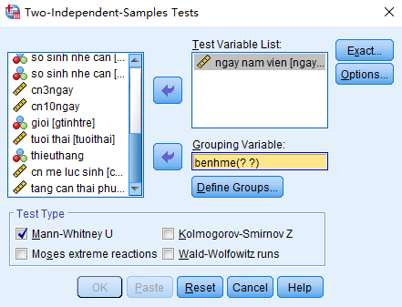
- Bây giờ bạn hãy định nghĩa các loại của biến độc lập để SPSS hiểu được cái gì mà bạn muốn so sánh (có nghĩa là nhóm nào là nhóm mẹ bệnh và mẹ không bệnh). Để làm được điều đó, bạn đánh dấu vào biến độc lập (benhme) và kích vào Define Groups. Bạn sẽ thấy một hộp thoại hiện ra. Bạn cần phải chỉ ra cho SPSS biết mã mẹ có bệnh là gì, (ở đây mã của nhóm có bệnh là 1), mã không có bệnh là gì (ở đây dữ liệu mã nhóm không có bệnh là 2) bằng cách đánh mã vào các ô Group 1 và Group 2 tương ứng. Bây giờ kích vào Continue.
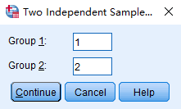
Bấm Continue sau đó Ok

Ranks
 | benh me | N | Mean Rank | Sum of Ranks
ngay nam vien | benh | 49 | 467.83 | 22923.50
ngay nam vien | khong | 643 | 337.25 | 216854.50
ngay nam vien | Total | 692

Test Statisticsª
 | ngay nam vien
Mann-Whitney U | 9808.500
Wilcoxon W | 216854.500
Z | -4.523
Asymp. Sig. (2-tailed) | .000
a. Grouping Variable: benh me
Phiên giải:
Khi xem xét số ngày nằm viện cùa các bà mẹ, chúng ta kết luận rằng có sự khác biệt, có ý nghĩa thống kê về trung vị số ngày nằm viện của những bà mẹ bị bệnh và không bị bệnh trong lúc mang thai 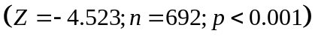. Trung vị số ngày nằm viện của những bà mẹ không bị bệnh thấp hơn những bà mẹ có bệnh.
      - So sánh giá trị trung vị tại hai thời điểm của một nhóm:
Giả thuyết H_{o}: Trung bình cân nặng của trẻ sau sinh 3 ngày và khi mới sinh ra là không khác nhau.
Giả sử sự khác biệt về cân nặng của trẻ sau sinh 3 ngày và lúc mớí sinh là không có phân phối chuẩn. Chúng ta sử dụng kiểm định Wilcoxon để kiểm định sự thay đổi cân nặng sơ sinh qua thời gian.
- Từ thanh thực đơn, chạy kiểm định xếp dạng dấu:
- Từ danh sách các biến, đánh dấu vào cặp biến thể hiện các đo lường lập lậi, trong trường hợp này là cnss (cân nặng sơ sinh) và cn3ngay (cân nặng sau 3 ngày). Chuyển chúng vào ô Test Pairs.

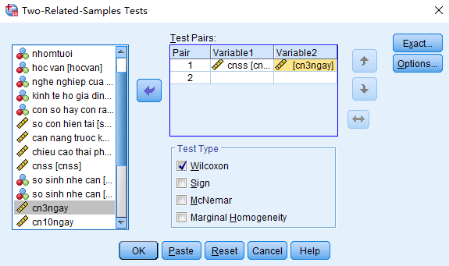

Bấm Ok

Ranks
 |  | N | Mean Rank | Sum of Ranks
cn3ngay - cnss | Negative Ranks | 696ª | 350.00 | 243600.00
cn3ngay - cnss | Positive Ranks | 4^{b} | 437.50 | 1750.00
cn3ngay - cnss | Ties | 3^{c}
cn3ngay - cnss | Total | 703
a. cn3ngay < cnss
b. cn3ngay > cnss
c. cn3ngay = cnss

Test Statisticsª
 | cn3ngay - cnss
Z | -26.025^{b}
Asymp. Sig. (2-tailed) | .000
a. Wilcoxon Signed Ranks Test
b. Based on positive ranks.
Phiên giải:
Chúng ta có đủ bằng chứng, để kết luận rằng cân nặng của trẻ sau sinh 3 ngày có sự khác biệt có ỷ nghĩa thống kê 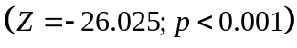
      - So sánh trung vị của nhiều hơn hai nhóm:
Giả thuyết H₀: Ngày nằm viện của các bà mẹ giống nhau ở các nhóm tuổi khác nhau.
Do số ngày nằm viện của các bà mẹ ở các nhóm tuổi không có phân bố chuẩn nên để so sánh trung vị của độ dài số ngày nằm viện của các bà mẹ ở 3 nhóm tuổi chúng ta sử dụng phân tích phương sai Kruskal-Wallis.
Chạy kiểm định ANOVA Kruskal-Wallis, từ menu chọn:
Từ danh sách các biến, đánh dấu vào biến phụ thuộc mà bạn muốn phân tích trong trường hợp này là ngaynv (số ngày nằm viện) và chuyển biến đó sang ô Test Variable List bằng cách kích vào mũi tên phía trên.
Từ danh sách các biến, đánh dấu vào biến độc lập mà bạn muốn sử dụng (có nghĩa là các nhóm mà bạn muốn so sánh). Trong ví dụ này là nhomtuoi và chuyển biến đó sang ô Grouping Variable bằng cách kích vào mũi tên phía dưới.
Hãy kiếm tra là bạn đã chọn Kruskal-Wallis H trong hộp Test Type chưa?
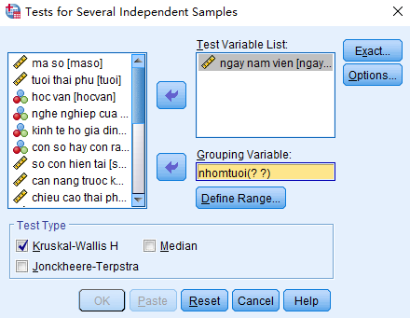
Bạn phải chỉ ra cho SPSS hiểu được khoảng số liệu của biến phụ thuộc (nhóm) có thể nhận. Trong ví dụ này là nhomtuoi được mã hoá là từ 1 đến 3. Để làm được điều này, đánh dấu vào nhomtuoi trong ô Grouping Variable và kích vào Define Range. Bạn sẽ có một hộp thoại dạng sau. Nhập giá trị lớn nhất và giá trị nhỏ nhất vào các ô và kích Continue.
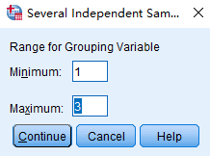
Bấm Continue rồi bấm Ok

Kruskal-Wallis Test

Ranks
 | nhomtuoi | N | Mean Rank
ngay nam vien | <25 | 214 | 347.84
ngay nam vien | 25-35 | 430 | 351.88
ngay nam vien | >35 | 59 | 367.95
ngay nam vien | Total | 703

Test Statistics^{a,b}
 | ngay nam vien
Chi-Square | .478
df | 2
Asymp. Sig. | .787
a. Kruskal Wallis Test
b. Grouping Variable: nhomtuoi
Phiên giải:
Trung vị số ngày nằm viện của các bà mẹ có độ tuổi khác nhau không có sự khác biệt có ý nghĩa thống kê (Kruskal-Wallis test, 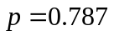).
  - Phân tích tương quan:
    - Mô tả bằng hệ số tương quan:
Hệ số tương quan là hệ số xác định mức độ tương quan trong mối quan hệ tương quan. Biến thiên trong khoảng -1 đến 1.
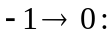 Tương quan ngược chiều (nghịch)
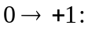 Tương quan thuận chiều
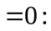 Không có mối tương quan
Xét giá trị tuyệt đối:
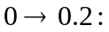 Tương quan rất yếu
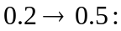 Tương quan yếu
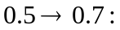 Tương quan vừa (trung bình)
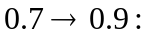 Tương quan chặt chẽ
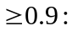 Tương quan rất chặt chẽ
Có 2 loại hệ số tương quan chính:
- Hệ số tương quan pearson cho phân phối chuẩn và các giá trị liên tục đo đem được
- Hệ số tương quan Spearman hay Kendall cho các phân phối không chuẩn hay các giá trị phân hạng

      - Hệ sế tương quan khi cả hai biến có phân phổi chuẩn:
Giả thuyết H_{o}: Trung bình cân nặng sơ sinh của trẻ có liên quan đến tăng cân sản phụ trong quá trình mang thai.
Vì cả hai biến cân nặng sơ sinh và tăng cân của sản phụ đều có phân bố chuẩn nên chúng ta dùng hệ số tương quan Pearson để tóm tắt mối quan hệ giữa hai biến.
- Từ thanh thực đơn chọn: để tính giá trị tương quan Pearson. Bạn sẽ thấy xuất hiện một cửa sổ như dưới đây:
- Từ danh sách các biến đánh dấu vào từng biến mà bạn muốn phân tích. Trong ví dụ này là cnss (cân nặng sơ sinh) và tangcan (tăng cân), và chuyển hai biến đó sang ô Test Variable List cùng một lúc
- Kích vào ô Pearson trong phần Correlation Coefficients.
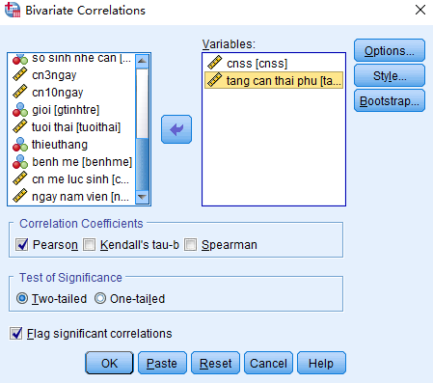
Bấm Ok

Correlations
 |  | cnss | tang can thai phu
cnss | Pearson Correlation | 1 | .454**
cnss | Sig. (2-tailed) |  | .000
cnss | N | 703 | 703
tang can thai phu | Pearson Correlation | .454** | 1
tang can thai phu | Sig. (2-tailed) | .000
tang can thai phu | N | 703 | 703
**. Correlation is significant at the 0.01 level (2-tailed).
Phiên giải:
Có mối tương quan thuận chiều mức độ yểu giữa tăng cân sản phụ trong quá trình mang thai và càn nặng sơ sinh
      - Khi cả hai hoặc ít nhất một biến không có phân phối chuẩn:
Giả thuyết H_{o}: tuổi của sản phụ không liên quan đến số ngày nằm viện của họ sau khi sinh.
Do số ngày nằm viện của các bà mẹ không có phân bố chuẩn nên chúng ta sử dụng hệ số tương quan hạng Spearman để tóm tắt mối quan hệ giữa 2 biến.
- Để tính giá trị tương quan Spearmans, chọn thực đơn:
- Từ danh sách cảc biến, đánh dấu vào mỗi biến mà bạn muốn phân tích, trong ví dụ này là tuoi (tuổi của sản phụ) và ngaynv (ngày nằm viện) sau đó chuyển đồng thời hai biến này sang ô Test Variable List
- Kiểm tra lại là bạn đã chọn kiểm định Spearman trong ô Correlation Coefficients.
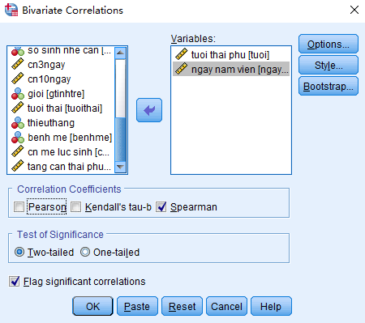
Bấm Ok

Correlations
 |  |  | tuoi thai phu | ngay nam vien
Spearman's rho | tuoi thai phu | Correlation Coefficient | 1.000 | .020
Spearman's rho | tuoi thai phu | Sig. (2-tailed) | . | .589
Spearman's rho | tuoi thai phu | N | 703 | 703
Spearman's rho | ngay nam vien | Correlation Coefficient | .020 | 1.000
Spearman's rho | ngay nam vien | Sig. (2-tailed) | .589 | .
Spearman's rho | ngay nam vien | N | 703 | 703

Phiên giải:
Số ngày nằm viện và tuổi sản phụ hầu như không có mối tương quan với nhau
    - Mô tả bằng biểu đồ - biểu đồ chấm điểm:
Để yêu cầu vẽ biểu đồ chấm về mối liên quan giữa hai biến định lượng, đầu tiên bạn cần định rõ biến nào nằm trên trục X và biến nào sẽ nằm trên trục Y. Trong ví dụ này, chúng ta thấy cân nặng sơ sinh chịu ảnh hưởng của tăng cân của sản phụ hợp lý hơn là tăng cân của sản phụ chịu ảnh hưởng của cân nặng sơ sinh, vì thế tăng cân của sản phụ sẽ nằm trên trục X và cân nặng sơ sinh sẽ nằm trên trục Y.
- Từ thực đơn chọn:

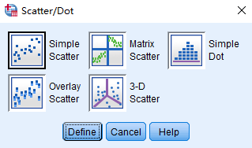
- Nhấp chuột lên Define, sau đó từ danh sách biến, chọn biến tangcan (tăng cân của sản phụ) và chuyển vào hộp X-axis, sau đó chọn biến cnss (cân nặng sơ sinh) vào hộp Y-axis


- Nhấn chuột lên Titles

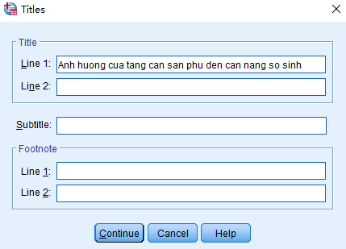

Đánh tiêu đề vào Line 1, bấm Continue sau đó Ok là xong
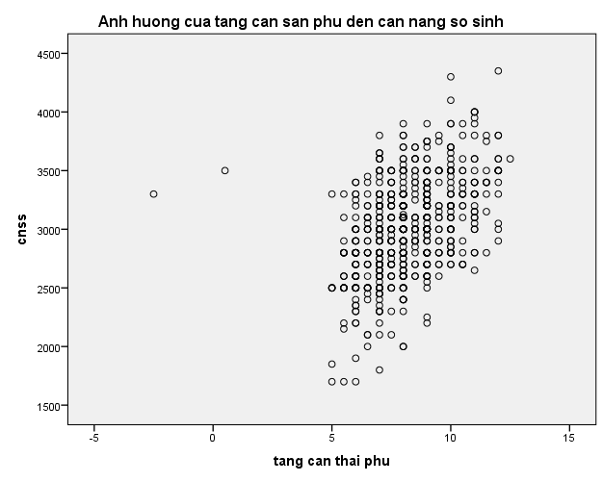
  - Hồi qui tuyến tính:
    - Hỏi qui tuyến tính đon giản
Quan hệ hồi qui là bước tiếp theo của phân tích tương quan, cho phép đo lường suy luận giá trị của một biến số (phụ thuộc) khi biết được giá trị của một (hoặc nhiều) biến số độc lập.
Ví dụ: 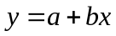
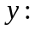 là hàm số
là biến số
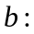 là hệ số hồi qui hay độ dốc của đường thẳng: slope
là hằng số hay giao điểm với trục tung
Ý nghĩa: từ biến số độc lập suy diễn ra biến số phụ thuộc, có thể giúp dự đoán, dự báo.
Mô hình hồi qui tuyến tính đơn giản chỉ có một biến độc lập và một biến phụ thuộc (simple lincar regression).

Ví dụ:
Giả thuyết H_{o} Cân nặng sơ sinh không liên quan đến tăng cân của thai phụ trong quá trình uảng thai.
Chúng ta dùng hồi quy tuyến tính để miêu tả mối quan hệ giữa cân nặng sơ sinh và tăng cân của thai phụ.
- Để chạy hồi quy tuyến tính đơn giản, từ thanh thực đơn bạn chọn.
- Từ danh sách các biến, đánh dấu vào biến phụ thuộc, trong ví dụ này là cnss (cân nặng sơ sinh) và chuyển biến đó sang ô Dependent
- Sau đó chọn biến độc lập, trong ví dụ này là tangcan và chuyển biến độc lập sang ô Independent(s).
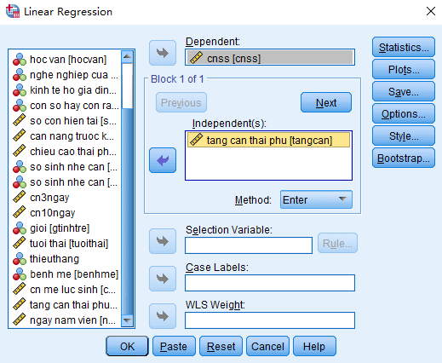
- Bây giờ kích vảo Stiìtistics. Bạn sẽ thấy một hộp thoại sau. Nếu bạn muốn SPSS tính khoảng tin cậy cho hệ số hồi quy, giá trị này được sử dụng để độ đo mức chính xác của phép kiểm định, bạn chọn Confidence intervals trong hộp Regression Coefficients khi nhấn vào Statictics. Sau đó kích Continue.
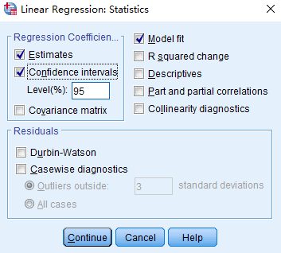

Variables Entered/Removedª
Model | Variables Entered | Variables Removed | Method
1 | tang can thai phu^{b} | . | Enter
a. Dependent Variable: cnss
b. All requested variables entered.

Model Summary
Model | R | R Square | Adjusted R Square | Std. Error of the Estimate
1 | .454ª | .206 | .205 | 355.132
a. Predictors: (Constant), tang can thai phu

ANOVAª
Model |  | Sum of Squares | df | Mean Square | F | Sig.
1 | Regression | 22922364.370 | 1 | 22922364.370 | 181.752 | .000^{b}
1 | Residual | 88409184.350 | 701 | 126118.665
1 | Total | 111331548.700 | 702
a. Dependent Variable: cnss
b. Predictors: (Constant), tang can thai phu

Coefficientsª
Model |  | Unstandardized Coefficients |  | Standardized Coefficients | t | Sig. | 95,0% Confidence Interval for B
 |  | B | Std. Error | Beta | t | Sig. | Lower Bound | Upper Bound
1 | (Constant) | 2110.585  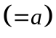 | 68.904 |  | 30.631 | .000 | 1975.302 | 2245.868
1 | tang can thai phu | 111.348  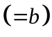 | 8.259 | .454 | 13.482 | .000 | 95.132 | 127.564
a. Dependent Variable: cnss
Vậy: tức là: 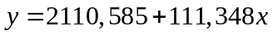

Phiên giải:
Cân nặng sơ sinh có mối liên quan một cách có ý nghĩa thống kê với tăng cân thai phụ (F₇₀₂=181.752; p < 0.001). Đối với mỗi một kg sản phụ tăng lên trong lúc mang thai, cân nặng sơ sinh sẽ 111.348 gram (khoảng tin cậy 95% là 95.132 – 127.564). Tăng cân của sản phụ trong quá trình mang thai lý giải được 20, 6% sự biến thiên của cân nặng sơ sinh.

